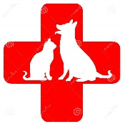
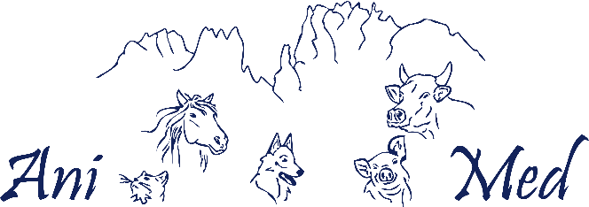
MODULE BANDAGES

Dans ce module vous verrez comment aider votre animal
dans tout type de blessures qui peuvent survenir au quotidien.
Une oreille blessée, un coussinet ouvert, un corps étranger dans l’œil….
Les thèmes abordés :

Transport de l’animal blessé : comment le porter et le déplacer
Constantes vitales des chiens et chats
P.A.S : Protéger – Alerter - Secourir
Hémorragies : comment les stopper
Brûlures : conduite à tenir
Accidents oculaires
Plaies simples
Plaies graves
Bandages
Traumatismes et immobilisations
Trousse de secours idéale

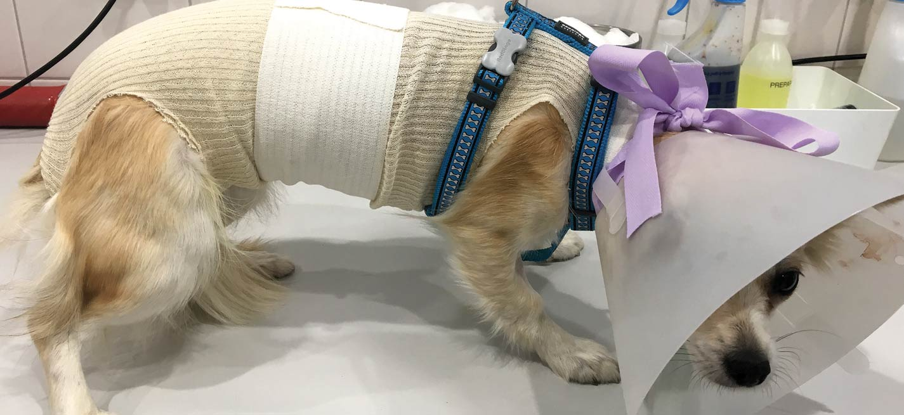
Intéressé ? plus d’informations sur les prochaines dates de cours sur
www.animed.vet ou via Whatsapp au 076 216 00 98

MODULE MEDICAL TRAINING

Dans ce module vous verrez comment habituer votre animal aux soins vétérinaire et à domicile.
Le "Medical Training" c'est l'entrainement des animaux domestiques à recevoir, de manière volontaire et confortable, les soins vétérinaires et d'hygiène, ainsi que les soins que nous sommes amenés à leur prodiguer à la maison.

C'est l'entrainement aux soins médicaux et aux manipulations en tout genre.

Cette approche a pour but d'enseigner à l'animal (chien, chat, lapin, furet ou autre NAC) à se laisser manipuler en toute confiance, afin de pouvoir intervenir plus facilement pour les soins et limiter au maximum le stress.
Les thèmes abordés :

Soins à faire au domicile : ingestion cachets, couper les griffes, nettoyage des yeux et oreilles…
Soins médicaux chez le vétérinaire : monter sur la table et se faire manipuler
Prendre la température
Habituer aux prises de sang et à la tondeuse
Passer une radio, une échographie…
Préparer le chien à aller chez le toiletteur
Brossage des dents

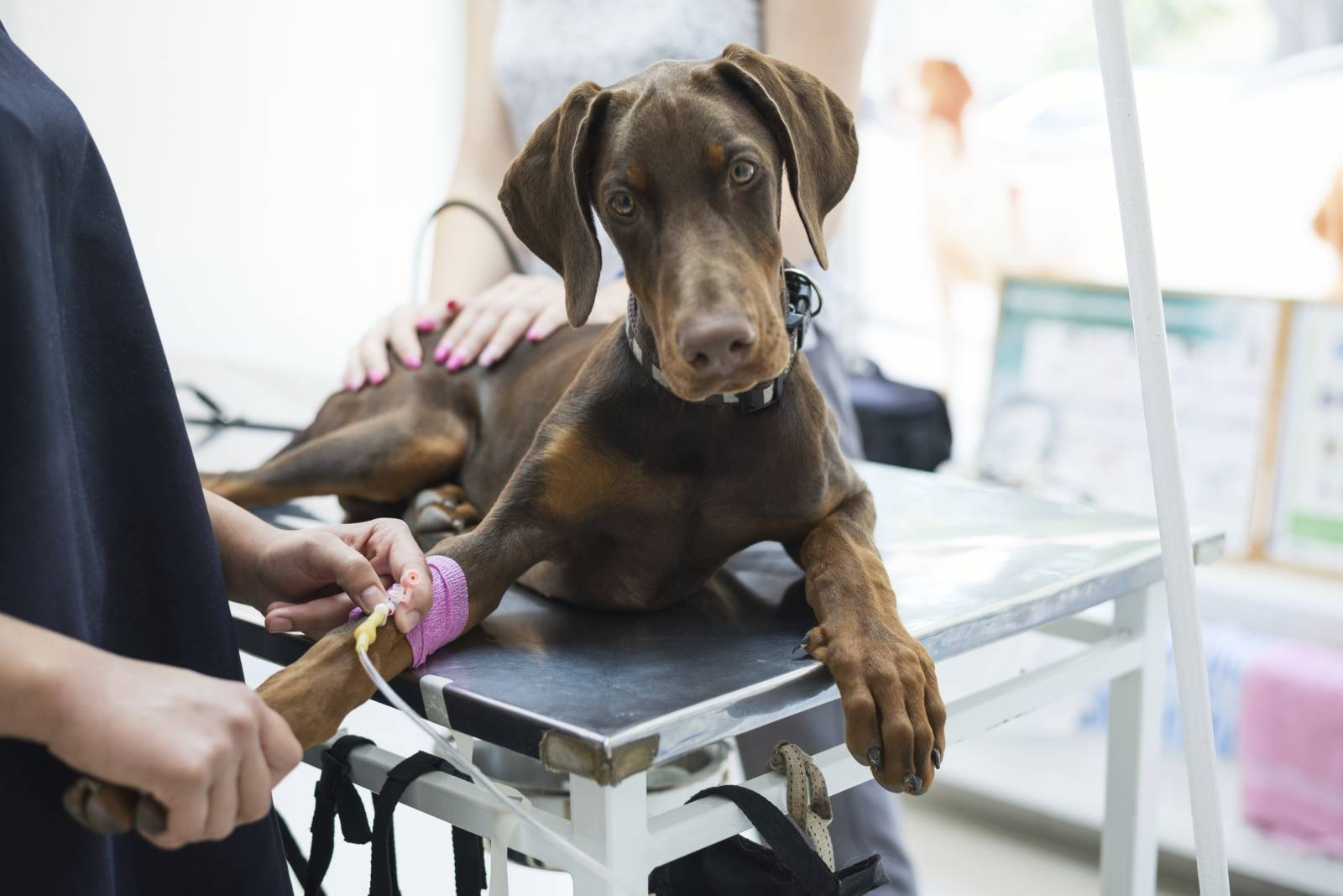

Intéressé ? plus d’informations sur les prochaines dates de cours sur
www.animed.vet ou via Whatsapp au 076 216 00 98

